II Международный марафон «Кулинарные секреты. Сладости для радости»
Ответы
(для учащихся 1-2 классов)

Напоминаем, что согласно инструкции, ответ должен был быть представлен в виде ОДНОГО СЛОВА без кавычек, точек, орфографических ошибок, в именительном падеже, в единственном числе.
Если любишь ты десерты постоянно уплетать,
То ответы на загадки будет просто тебе дать.
Ну а также ты узнаешь из традиций разных стран
Много разных «сладких» фактов. Поскорее приступай!

№ | Вопрос |  | Ответ
1 | Если полетишь в Италию,  Позабудь о тонкой талии.  А мы на пир по их рецепту  Приготовим по десерту.  На тарелке принесу  Очень вкусный …  - - р - - - - у  В ответе введите только одно слово. | 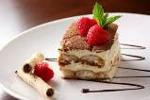 | Тирамису
2 | Вроде сыр, а вроде нет.  Вот заморский же десерт!  Этот торт, что значит «кейк»,  Называется …  - - - к - - к  В ответе введите только одно слово. |  | Чизкейк
3 | Следующий десерт родом из Германии.  Осенью у всех вызывает манию.  На стол встанет посередке  Яблочный пирог - …  - - р - - т - -  В ответе введите только одно слово. | 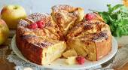 | шарлотка
4 | Блины – это традиционное русское блюдо, символ масленицы, тепла и солнца. Но не только в России любят печь блины. Например, в Америке, в отличие от русских традиционных блинов, блинчики имеют меньший размер (около 15 сантиметров в диаметре), а также немного другой состав теста. Как называются американские блинчики?  п - - - - й -  В ответе введите только одно слово. |  | панкейки
5 | Это лакомство из миндаля  Было только для богатых,  Для приемов короля,  Для аристократов.  Чтоб на особых вечерах  Иль обедах при свечах  Угощать любимых дам  Что же это? …  - - р - - - а –  В ответе введите только одно слово. | 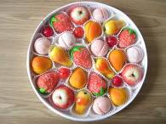 | марципан
6 | Всем известная конфета  Своим вкусом, как суфле.  Все рекорды ей побиты –  Делают по всей стране.  Отгадать будет легко,  Это … молоко.  - - - - - е  В ответе введите только одно слово. | 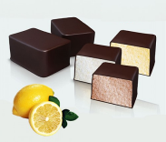 | птичье молоко
7 | Это любимое лакомство турецкой кухни, созданное в XV столетии, и за столько веков почти не изменился. Для приготовления используют очень тонкое листовое тесто, листы которого поливают маслом и медом, посыпают орешками, после этого кладут друг на друга. Как называется эта сладость?  - а - л - - -  В ответе введите только одно слово. | 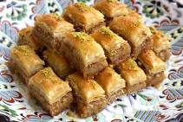 | Пахлава
8 | Воздушный и лёгкий, каких больше нет,  Сладкий, но в меру, русский десерт.  Может быть белый и в шоколаде,  Любимец всех дам, королей, высшей знати.  Своим внешним видом украсит наш пир.  Очень полезный и вкусный …  - - - - р  В ответе введите только одно слово. | 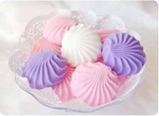 | Зефир
9 | «Барбарис», конфеты «взлет».  Вкусов очень много.  И от кашля он спасет,  И для чая подойдет.  Самый древний вид конфет  Больше пятисот им лет.  Всех детей любимец он.  По продажам чемпион.  Покоритель всех сердец.  Эта сладость – …  - е - - - е -  В ответе введите только одно слово. |  | Леденец
10 | Это лакомство было придумано в горах Грузии и Армении, где и в настоящее время является традиционным новогодним угощением. Рецепт очень прост: в доведенный до кипения мед нужно добавить дробленые орехи, а затем полученную массу нужно выставить греться на солнце. Так по истечению нескольких дней масса застывала, и получалась сладость - …  - - з - - - - и  В ответе введите только одно слово. | 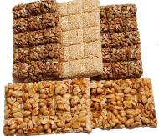 | Козинаки
11 | Что за нитки из орехов в виноградном соке  Любят делать постоянно люди на Востоке?  Это вкусное угощенье  Для любого стола украшение.  - у - - - е - -  В ответе введите только одно слово. | 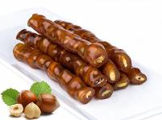 | Чурчхела
12 | Это настоящий символ старинной Англии. Десерт, без которого не обходится ни один рождественский стол. Он имеет тысячи рецептов, поскольку они в каждой семье свои, и передаются из поколения в поколение. Для приготовления нужны всего лишь мука, хлебные крошки, яйца, сливки, специи и немного жира.  О нем можно услышать в серии книг о Гарри Поттере. Что это?  - - - - н –  В ответе введите только одно слово. |  | Пудинг
13 | Из орехов и семян  Родом из восточных стран.  Так о чем идет молва?  Правильно! Это …  - - л - -  В ответе введите только одно слово. | 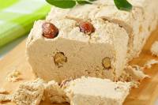 | Халва
14 | Французский десерт в виде продолговатого пирожка из заварного теста с кремом (как правило, заварным), создание которого приписывается французскому кулинару Мари-Антуану Карему. Получил распространение в XIX веке.  - - - е -  В ответе введите только одно слово. |  | эклер
15 | Шоколад, несомненно, одно из лучших изобретений на земле. Молочный, черный, белый — каждый найдет себе по вкусу. Каждый год любители сладкого отмечают Всемирный день шоколада (World Chocolate Day), придуманный французами в 1995 году. Знаешь ли ты в каком месяце отмечают этот праздник?  В ответе введите только одно слово. | 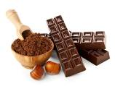 | июль
16 | В 1812 году Россия одержала победу в войне с Францией. В 1912 году в честь столетия этой знаменитой даты в царской России были торжества, к которым тщательно готовились. К праздничному столу именитым поварам удалось приготовить новое пирожное, тающее во рту, нежное, необычное. Этому торту дали название, созвучное с именем французского императора. Как его назвали?  - - - о - - о –  В ответе введите только одно слово. | 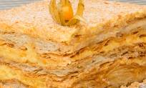 | Наполеон
17 | Торт простой и вкусный очень.  Может сделать каждый точно.  Но создал его затейник,  Ведь назвал торт …  - - р - - - - н - -  В ответе введите только одно слово. | 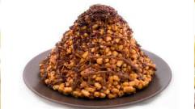 | Муравейник
18 | Это лакомство получило свое название от немецкого слова, означающее «сота», «ячейка», поскольку оттиск формы для его выпечки напоминал пчелиную соту. Существует множество видов и рецептов этого блюда. Бельгийские, Австрийские, Английские, Американские, Чешские, Голландские, Норвежские – каждая страна имеет свой уникальный рецепт. О чем идет речь?  - - - - -  В ответе введите только одно слово. |  | Вафля
19 | Это пирожное делалось из крошек бисквита или печенья, которые смешивались со сливочным, сладким кремом. В полученную массу кондитеры добавляли изюм, орехи. Чтобы замаскировать разнородное содержимое, пирожное обваливали в порошке какао, что придавало ему вид картофельного клубня. Именно поэтому пирожное стали называть …  - - - - о - - -  В ответе введите только одно слово. | 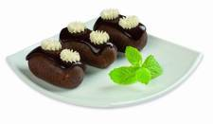 | Картошка
20 | Его называют традиционным французским десертом, а название переводится, как «обожженные сливки». В классической форме десерт представляет собой воздушный заварной крем, укрытый золотистой карамельной корочкой. Что это?  Крем - …  - - - - -  В ответе введите только одно слово. | 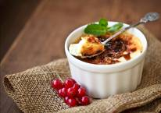 | Крем-брюле

